Extrem flache LED-Signalleuchten
Neue Lösungen von IPF sind nur 8mm hoch

Die neuen SlimLine-Signalleuchten der Baureihe EZ38 von IPF eignen sich ideal für den Einsatz in beengten Maschinen- und Anlagenbereichen.

Die gerade mal 8mm hohen LED-Signalleuchten werden in den Längen 140mm (EZ380220), 240mm (EZ380221), 340mm (EZ380222) und 440mm (EZ380223) angeboten. Durch die Ansteuerung einzelner Pins können die Farben Rot, Blau und Grün erzeugt werden, um verschiedene Maschinen- und Prozesszustände zu visualisieren. Zusätzlich liefern die LED-Leuchten der Baureihe EZ38 mit der Ansteuerung mehrerer Pins die Mischfarben Gelb, Hellblau, Rosa und Weiß. Somit lassen sich optisch bis zu sieben Anlagezustände darstellen.

Die neuen Leuchten mit einem Abstrahlwinkel von 120° werden über einen M12-Kabelstecker mit 24V DC versorgt und angesteuert. Das Gehäuse (IP67) besteht aus Aluminium mit einem PUR-Verguss und ist für den Einsatz in einem Temperaturbereich von 0 °C bis +40 °C geeignet. Die Neuheiten von IPF emittieren keine UV- und IR-Anteile. Für die flexible Montage ist die Magnethalterung AE000031 erhältlich.
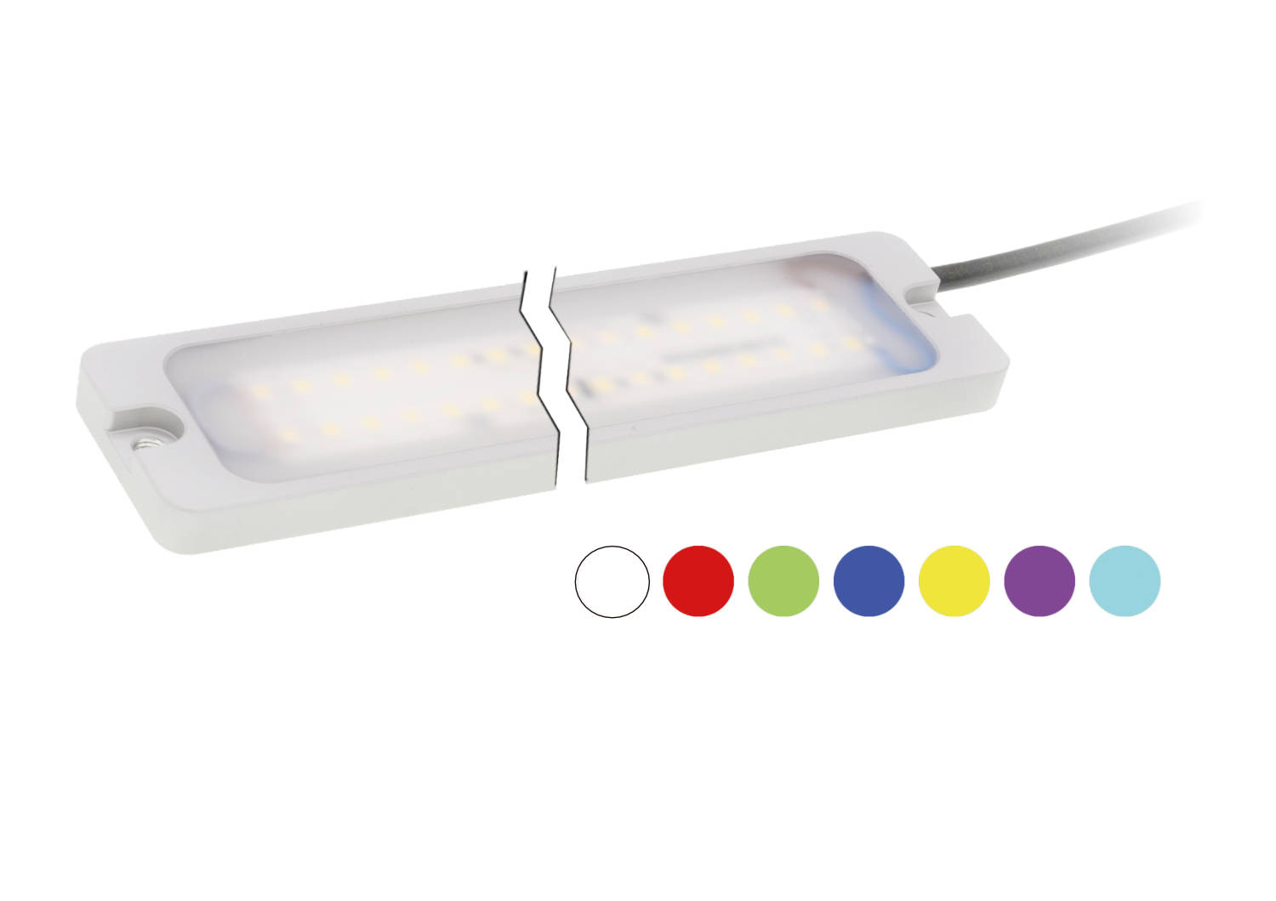
Bildunterschrift: Die neuen, extrem flachen SlimLine-LED-Signalleuchten der Baureihe EZ38
von IPF eignen sich besonders für den Einsatz bei beengten Platzverhältnissen und können bis
zu sieben Maschinen- und Prozesszustände visualisieren.
(Bild: ipf electronic gmbh)

IPF ELECTRONIC AUF DER ALL ABOUT AUTOMATION HEILBRONN:
HALLE OG, STAND 176

ÜBER IPF ELECTRONIC
Sensoren vom Feinsten
Wenn HIGH-TECH zu HIGH-END wird.

Im deutschsprachigen Raum stehen wir seit mehr als vier Jahrzehnten für Hochleistungs-Sensoren in der Automatisierungstechnik. Wir legen Wert auf höchste Qualität und produzieren nach wie vor selbst am Hauptstandort in Altena im Sauerland.
Wir sind die ipf electronic und machen mehr als nur unseren Job. Wir denken weiter, innovativer, nachhaltiger und bleiben dabei sympathisch. Wir sitzen im Sauerland, einer der innovativsten Regionen des Landes. Unsere Produkte sind präzise, intelligent, technisch ausgereift und vielseitig einsetzbar. Unsere 140 Mitarbeiter leben Service, auch nach den üblichen Geschäftszeiten.
Mit unserer großen Produktvielfalt, hohen Problemlösungskompetenz und starken Serviceorientierung sind wir als Top-Lieferant in der industriellen Sensorik einzigartig. Permanente Forschung und Entwicklung spielen eine ebenso gewichtige Rolle, wie die Weiter- und Fortbildung von Mitarbeitern und Führungskräften. Unser 1982 gegründetes Unternehmen wird bis heute in zweiter Generation familiengeführt. Beim Umweltschutz und nachhaltigen Umgang mit Ressourcen legen wir besondere Maßstäbe an.

KONTAKT
ipf electronic gmbh
Rosmarter Allee 14
58762 Altena
info@ipf.de
www.ipf.de


PRESSEKONTAKT
Martinus Menne
Waldweg 8 ● 57489 Drolshagen
Tel +49 2761 8288861
mm@technikredaktion.de
www.technikredaktion.de

